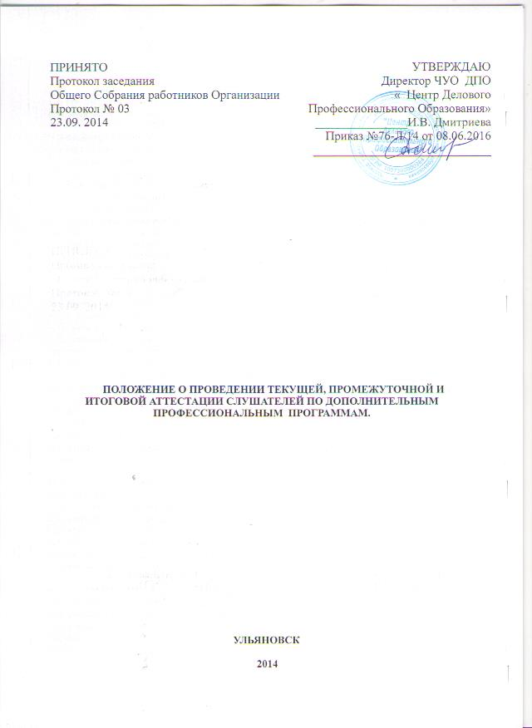

I . Общие положения
1.1. Настоящее Положение о проведении текущей, промежуточной и
итоговой аттестации слушателей по дополнительным профессиональным
программам (далее – Положение) устанавливает:
– порядок организации текущей, промежуточной и итоговой аттестации
слушателей по программам повышения квалификации в Частном образовательном учреждении- организации дополнительного профессионального образования « Центр Делового Профессионального Образования» (далее – Организация);
– общие критерии оценки знаний слушателей на промежуточных и ито-
говых аттестационных испытаниях.
1.2. Положение предназначено для слушателей Организации, обучающихся по программам повышения квалификации, сотрудников Организации и преподавателей, участвующих в реализации программ дополнительного профессионального образования.
1.3. Проведение текущей, промежуточной и итоговой аттестации в Организации осуществляется в соответствии с:
– Федеральным законом от 29.12.2012 № 273-ФЗ (ред. от 21.07.2014)
«Об образовании в Российской Федерации»;
– Приказом Министерства образования и науки России от 1 июля 2013 г.
№ 499 «Об утверждении Порядка организации и осуществления образова-
тельной деятельности по дополнительным профессиональным программам»;
– Уставом Организации;
– Положением о порядке организации и осуществлении деятельности по дополнительным профессиональным программам.
1.4. Текущая аттестация проводится с целью определения качества освоения и закрепления слушателями учебного материала в рамках изучения предмета, дисциплины (модуля) дополнительной профессиональной программы в ходе проведения учебных занятий. Текущая аттестация слушателей позволяет сотрудникам Организации заранее оценить готовность к промежуточной и итоговой аттестации каждого слушателя, выявить сложности в реализации учебных программ предметов, дисциплин (модулей).
1.5. Промежуточная аттестация является постоянной и проводится с целью определения уровня сформированности компетентности(ей) и/или качества освоения слушателями отдельных предметов, дисциплин (модулей).
1.6. Итоговая аттестация является обязательной для слушателей, завер-
шающих обучение по дополнительным профессиональным программам повышения квалификации и осуществляется с целью установления уровня профессиональной компетентности слушателей с учетом целей обучения.
Итоговая аттестация слушателей может состоять из одного или несколь-
ких итоговых аттестационных испытаний в зависимости от сроков обучения.
1.7. К аттестационным испытаниям, входящим в состав итоговой атте-
стации, допускаются слушатели, завершившие в полном объеме освоение
программы обучения в соответствии с учебным планом дополнительной
профессиональной программы или индивидуальным учебным планом слуша-
теля по дополнительной профессиональной программе.
1.8. Слушателям, успешно прошедшим все установленные учебным
планом дополнительной профессиональной программы виды итоговых атте-
стационных испытаний, выдается документ о квалификации, установленного
Организацией образца (удостоверение о повышении квалификации, диплом о профессиональной переподготовке).

II. Требования к текущей аттестации слушателей.
2.1. Текущая аттестация слушателей по предмету, дисциплине (модулю) осуществ-
ляется по изученному учебному материалу в рамках изучения предмета, дисциплины
(модуля) преподавателем, ведущим данную дисциплину(предмет), и осуществляется в
ходе повседневной учебной работы в пределах обычных организационных
форм занятий.
2.2. Текущая аттестация может проводиться в письменной или в устной форме, в виде тестового контроля, выполнения практических и самостоятельных работ, докладов, рефератов, собеседования по темам лекции, опроса на практических занятиях и др. Конкретные формы проведения текущей аттестации устанавливаются рабочей программой предмета, дисциплины (модуля) дополнительной профессиональной программы повышения квалификации. Результаты текущей аттестации фиксируются в журналах учета учебных занятий или журналах преподавателей, ведущих учебные занятия.
2.3. Слушатели, обучающиеся по индивидуальному учебному плану, проходят текущую аттестацию по предметам( дисциплинам) в соответствии с индивидуальным учебным графиком.
2.4. При проведении текущей аттестации слушателям может быть выставлена дифференцированная оценка (отлично, хорошо, удовлетворительно,
неудовлетворительно) или зачтено/незачтено, которые фиксируются в соответствующий журналах учета учебных занятий или журнал преподавателя, ведущего учебное занятие.
2.5. Результаты текущей аттестации слушателей в период обучения может быть использован преподавателем при промежуточной аттестации обучающихся для получения зачета по
предмету дисциплине (модулю)
III. Требования к промежуточной аттестации слушателей
3.1. Промежуточная аттестация проводится по окончании изучения модуля, разделов учебных предметов(дисциплин) программ профессиональной переподготовки в соответствии с учебным планом дополнительной профессиональной программы и расписанием.
3.2. В Организации могут применяться следующие формы промежуточной аттестации: зачет и/или экзамен по отдельному предмету(дисциплине).
При проведении зачета и/или экзамена могут использоваться различные виды : собеседование, защита творческих проектов, отчет, тестирование, реферат по отдельной дисциплине или ряду дисцин.
Конкретные формы и виды проведения промежуточной аттестации устанавливаются рабочей программой предмета,дисциплины (модуля) дополнительной профессиональной программы повышения квалификации и фиксируются в учебном плане.
3.3. Формы промежуточной аттестации проводятся ведущими преподавателями дисциплин (разделов, модулей). Преподаватель дисциплины обязан составить перечень вопросов (тем, примерных тестовых материалов) для подготовки к зачету (экзамену), который раздается слушателям не позднее, чем за неделю до его проведения.
3.4. Зачеты и/или экзамены по дисциплинам (предметам,разделам, модулям) могут проводиться в устной и письменной форме.
Результаты зачета/экзамена могут оцениваться:
– не дифференцировано, как отражение факта сдачи зачета, отметкой
«зачтено» или «незачтено»;
– дифференцировано: оценками «отлично», «хорошо», «удовлетвори-
тельно», «неудовлетворительно».
3.5. Результаты промежуточной аттестации отмечаются в Журнале учебных занятий.
3.6. При проведении промежуточной аттестации слушателей учитывается:
– активность работы слушателя по освоению предмета, дисциплины (раздела, модуля), его успеваемость, своевременность и качество выполнения учебных заданий;
– количество пропусков занятий по неуважительным причинам; - проявление деловых и иных качеств слушателя;
– выполнение условий договора об образовании на обучение по допол-
нительным образовательным программам.
3.7. Зачетно-экзаменационная оценка по отдельному предмету, дисциплине (разде-
лу, модулю) программы может выставляться по результатам текущей аттестации.
3.8. Неявка на экзамен (зачет) отмечается в экзаменационной ведомости словами «не явился». Неявка на экзамен (зачет) по неуважительной причине приравнивается к неудовлетворительной оценке (незачету).
3.9. В случае болезни ведущего преподавателя или его отсутствия по
иным уважительным причинам, экзаменатор назначается Директором Организации отдельным приказом.
3.10. Во время экзамена и/или зачета слушатели могут пользоваться
учебными программами, а также, с разрешения экзаменатора, справочной ли-
тературой и другими пособиями. Допустима повторная сдача зачета или эк-
замена с целью получения положительной оценки.
IV. Итоговая аттестация слушателей по программам повышения квалификации.
4.1. Конкретный перечень обязательных итоговых аттестационных испытаний устанавливается дополнительной профессиональной программой повышения квалификации.
4.2. По программам повышения квалификации итоговая аттестация слушателей может проходить в следующих формах: экзамена, зачета, защита реферата, тестирования, собеседования, выполнения творческих работ и др.
4.3. Для проведения итоговой аттестации по программам повышения квалификации не создаются аттестационные комиссии.
4.4. Лицам, которые не могут пройти итоговую аттестацию в установленные сроки по уважительной причине предоставляется возможность пройти итоговую аттестацию в установленные отдельным приказом Директора сроки.
Прохождение итоговых аттестационных испытаний как первичное так и повторное проводится без дополнительной оплаты. Повторные итоговые аттестационные испытания не могут назначаться более двух раз.
4.5. Лица, завершившие освоение дополнительной профессиональной программы повышения квалификации и не подтвердившие соответствие сво-
ей подготовки требованию программы при прохождении итоговой аттеста-
ции, отчисляются из Организации без выдачи удостоверения о повышении
квалификации, им выдается справка об обучении установленного образца.
4.6. Результаты итоговой аттестации заносятся в ведомость итоговой
аттестации (Приложение 1)
Результаты итоговых аттестационных испытаний объявляются в день их проведения после оформления ведомости итоговой аттестации.
Ведомости итоговой аттестационной комиссии по проведению итоговых аттестационных испытаний по программе повышения квалификации могут составляться на группу слушателей.
4.7. По результатам итоговой аттестации на основании решения аттестационной комиссии издается приказ Директора об отчислении слушателя и о выдаче удостоверения о повышении квалификации.

V. Итоговая аттестация при реализации программ профессиональной переподготовки.
5.1 Итоговая аттестация слушателей по программам профессиональной переподготовки может состоять из одного или нескольких аттестационных испытаний, например: итоговый экзамен и/или защита итоговой аттестационной работы.
5.2 Дата и время проведения итогового экзамена, защиты итоговой аттестационной работы по программам профессиональной переподготовки устанавливаются образовательной организацией по согласованию с председателем аттестационной комиссий, оформляется Приказом организации и доводится до сведения всех членов аттестационной комиссии и слушателей не позднее чем за 30 дней до первого итогового аттестационного испытания.
  - Аттестационная комиссия формируется для проведения итоговой аттестации по каждой программе профессиональной переподготовки.
5.4 Аттестационную комиссию возглавляет председатель, который организует и контролирует ее деятельность, обеспечивает единство требований, предъявляемых к слушателям.
5.5 Председателем аттестационной комиссии по программе профессиональной переподготовки назначается лицо из числа ведущих специалистов предприятий, организаций и учреждений, по профилю осваиваемой слушателями дополнительной профессиональной программы.
5.6 Состав аттестационных комиссий формируется из числа лиц, приглашаемых из сторонних организаций: специалистов предприятий, учреждений и организаций по профилю осваиваемой слушателями программы, ведущих преподавателей и научных работников других образовательных организаций, а также педагогических работников Организации.
5.7Председатель и составы итоговых аттестационных комиссий по программам профессиональной переподготовки утверждаются локальным нормативным актом образовательной организации.
5.8Результаты защиты итоговых аттестационных работ и итоговых экзаменов, проводимых в устной или письменной форме, объявляются после оформления и подписания протоколов заседаний аттестационных комиссий
Заседания итоговых аттестационных комиссий оформляются протоколами (Приложение №2)
5.9 Протоколы заседаний итоговых аттестационных комиссий подписываются председателем аттестационной комиссии (в случае отсутствия председателя - его заместителем), секретарем итоговой аттестационной комиссии и хранятся в Организации.
V. Общие критерии оценки знаний слушателей на итоговых аттестационных испытаниях
5.1. Результаты итоговой аттестации определяются следующими оцен-
ками: «отлично», «хорошо», «удовлетворительно», «неудовлетворительно»,
«зачтено», «незачтено».
5.2. При определении итоговой аттестационной оценки при проведении
итогового экзамена предлагается руководствоваться следующим:
– оценки «отлично» заслуживает слушатель, показавший всестороннее и
глубокое знание программного материала, умение свободно выполнять зада-
ния и решать задачи по программе курса, усвоивший основную и знакомый с
дополнительной литературой, рекомендованной программой, проявивший
творческие способности в понимании, изложении и применении учебно-
программного материала;
– оценки «хорошо» заслуживает слушатель, показавший полное знание
программного материала, не допускает существенных неточностей в ответе
на вопросы, правильно применяет теоретические положения для решения
практических вопросов и заданий, усвоивший основную литературу, реко-
мендованную программой, способный к самостоятельному пополнению и
обновлению знаний в ходе дальнейшего обучения и профессиональной дея-
тельности;
– оценки «удовлетворительно» заслуживает слушатель, показавший зна-
ние основного учебно-программного материала в объеме, необходимом для
дальнейшего обучения и профессиональной деятельности, справляющийся с
выполнением заданий, предусмотренных программой, знакомый с основной
литературой по программе курса. Как правило, оценка «удовлетворительно»
выставляется слушателям, допустившим погрешности в ответе на аттестаци-
онных испытаниях, но обладающим необходимыми знаниями для их устра-
нения под руководством преподавателя;
– оценка «неудовлетворительно» выставляется слушателю, показавшему
пробелы в знании основного учебно-программного материала, допустившему
принципиальные ошибки в выполнении предусмотренных программой зада-
ний;
– оценка «зачтено» ставится слушателю, если он показывает глубокие и
всесторонние знания по программе; самостоятельно логически стройно и по-
следовательно излагает учебный материал, демонстрируя умение анализиро-
вать различные взгляды, аргументировано отстаивает собственную позицию,
творчески увязывает теоретические положения с профессиональной деятель-
ностью;
– оценка «незачтено» выставляется слушателю, если он демонстрирует
незнание основных положений программы, не ориентируется в основных ис-
точниках по программе, не в состоянии дать самостоятельный ответ на по-
ставленные вопросы и выразить собственную позицию, не умеет устанавли-
вать связь теоретических положений с профессиональной деятельностью.
VI. Заключительные положения.
4.1.Настоящее Положение вступает в силу с даты утверждения его Приказом Директора Организации.
4.2. Внесение поправок и изменений в Положение производится на заседании Общего собрания работников Организации.
4.3. Настоящее положение действительно до принятия новой редакции.

